**Método de Monte Carlo y aplicación al modelo de Ising**

Dayron Ramos, Matias Roncoroni

Introducción a la Simulación Computacional

Dictada por Claudio Pastorino, Instituto Sabato, 2019

**Resumen**

Se estudió la transición de fase de un sistema paramagnético-ferromagnético simulando a partir de un modelo de Ising en dos dimensiones. Se implementó el método de Monte Carlo con el algoritmo de Metrópolis a fin de obtener las magniúdes físicas relevantes del sistema en función de la temperatura: Energía (*E*), Magnetización (*M*), Calor específico (*Cv*) y Suceptibilidad magnética (*χ*).

**Introducción**

El modelo de Ising ofrece la posibilidad de estudiar transiciones de fase y sistemas con procesos estocásticos a partir de modelos simplificados y computacionalmente económicos, que permiten recuperar satisfactoriamente la física del sistema.

Para un sistema paramagnético-ferromagnético la energía media <*E*> puede representarse con el siguiente Hamiltoniano:

$$⟨E⟩=H=\sum_{i=1}^{N}{\sum_{j_{⟨i⟩}=1}^{n}{-J_{ij}⋅S_{i}⋅S_{j}}}+B\sum_{i=1}^{N}{S_{i}}$$

Siendo *J<ij>* la constante de acoplamiento entre los spines *Si* y *Sj,* con *J* >0 para el caso ferromagnético y *J*<0 para el caso anti-ferromagnético, y *B* un campo magnético externo. La Magnetización <*M*> puede obtenerse como la media sobre los estados de spin:

$$⟨M⟩=\frac{1}{N}\sum_{i=1}^{N}{S_{i}}$$

Mientras que el calor especifico y la susceptibilidad magnética son proporcionales a las fluctuaciones de las dos magnitudes anteriores respectivamente:

$$C_{v}=\frac{1}{N}\frac{∂⟨E⟩}{∂T}=\frac{1}{Nk_{B}T^{2}}(⟨E^{2}⟩-{⟨E⟩}^{2})$$

$$χ=\frac{1}{N}\frac{∂⟨M⟩}{∂H}=\frac{1}{Nk_{B}T}(⟨M^{2}⟩-{⟨M⟩}^{2})$$

Este modelo fue extensamente estudiado [1] y en la cercanía de la temperatura crítica *Tc* en la que ocurre una transición de fase de segundo orden, la magnetización espontanea, el calor específico y la susceptibilidad magnética se comporten según:

$$M{(T)}_{T<T_{c}}={(1-sinh{(2J/{k_{B}}T)}^{-4})}^{1/8}⇒M{(T)}_{T>T_{c}}=0$$

$$C_{v}{(T)}_{T→T_{c}}=\frac{2k_{B}}{π}{(\frac{2J}{k_{B}T_{c}})}^{2}ln|1-\frac{T}{T_{c}}|$$

$$χ{(T)}_{T→T_{c}}=\frac{1}{2k_{B}(T_{c}-T)}$$

Por lo tanto, se espera encontrar la temperatura *Tc* donde ocurre la transición en el valor donde se observe un cambio en el comportamiento de la magnetización espontanea, y una divergencia del calor específico y la susceptibilidad magnética. Existe un consenso en la bibliografía [2] de que, para este tipo de sistemas, la temperatura crítica se encuentra en *Tc* =2.26918 *J/kB.*

**Sistema de estudio**

En este trabajo se estudió un sistema compuesto por una red bidimensional de 20 x 20 sitios con posiciones fijas y dos estados de spin: up (+1) y down (-1), imponiendo condiciones de borde periódicas y restringiendo la interacción a primeros vecinos. Por simplicidad se tomaron unidades reducidas *J*=1, con kB=1 y campo externo nulo *B*=0. Resultando el siguiente Hamiltoniano:

$$⟨E⟩=H=-1⋅\sum_{i=1}^{400}{\sum_{j_{⟨i⟩}=1}^{4}{S_{i}⋅S_{j}}}$$

**Desarrollo experimental**

Partiendo de una distribución aleatoria de spines, fijando la temperatura y habiendo calculado la energía y magnetización inicial, el algoritmo de Metrópolis implementado en Fortran 90 consistió en los siguientes pasos:

* Elegir aleatoriamente un spin equiprobable.
* Invertir su orientación
* Calcular la variación de energía al pasar al nuevo microestado: *dE* = *ENew* - *Eold*

(Para ello solo es necesario calcular la energía de interacción entre el spin elegido y sus vecinos antes y después de invertirlo)

* Aceptar el paso de Monte Carlo con una probabilidad $P_{acc}=min(1,e^{{-dE}/{k_{B}}T})$
* Registrar en un archivo la nueva energía y magnetización, olvidando el microestado anterior
* Volver a iterar

Es decir, en el caso en el que el nuevo microestado reduce la energía del sistema se acepta con probabilidad 1, mientras que en el caso en el que aumenta la energía se acepta con una probabilidad $P_{0→1}=e^{{-(E_{1}-E_{0})}/{k_{B}}T}.$ Este criterio satisface las condiciones de importance sampling, ergodicidad y balance detallado requeridos por el proceso, e implica que la probabilidad de aceptación decae con el salto de energía y aumenta con la agitación térmica del sistema.

Para cada valor de temperatura *T* se repitió este mismo proceso en 15 series de 10.000.000 de iteraciones cada una, midiendo el valor medio y las fluctuaciones de la Energía y Magnetización (<*E*>, <*M*>, σE, σ*M*) una vez que el sistema se encontrase termalizado. Adicionalmente se registró la probabilidad de aceptación *Pacc.*

Este procedimiento se repitió tomando más de 50 valores de temperatura entre 1 y 5 (en unidades normalizadas), a fin de encontrar la temperatura crítica *Tc* para la cual ocurre la transición entre el estado ferromagnético a bajas temperaturas (*M*≠0) y el estado paramagnético (*M*≈0) a temperaturas superiores a *Tc*.

**Discusión de los resultados obtenidos**

En la figura 1 se muestra la evolución de la energía *E* del sistema en función de la temperatura y en la figura 2 la magnetización espontanea por spin. Puede verse que la energía aumenta gradualmente con la temperatura mientras que la magnetización decae abruptamente a en T=2.14±0.01, además podemos observar como en temperaturas sobre la zona de transición de fase, la magnetización varía apreciablemente. Esto último puede ser debido a que el sistema en estas condiciones está muy correlacionado y una pequeña variación microscópica puede alterar las condiciones macroscópicas del mismo. En la figura 3 el calor específico *Cv* presenta un pico en *TC* = 2.25±0.05. Este valor es compatible con la divergencia que presenta *χ* en la figura 4, y es el que se determinó como temperatura crítica del sistema.

Por último, en la figura 5 se muestra el ratio de aceptación de cada realización de Monte Carlo una vez termalizado el sistema a la temperatura indicada. Puede verse que para bajas temperaturas el aumento de energía producido por la inversión de un spin aleatorio hace que el paso sea rechazado casi con probabilidad 1, mientras que, al aumentar la agitación térmica del sistema, aumenta la probabilidad de aceptar la inversión del spin.

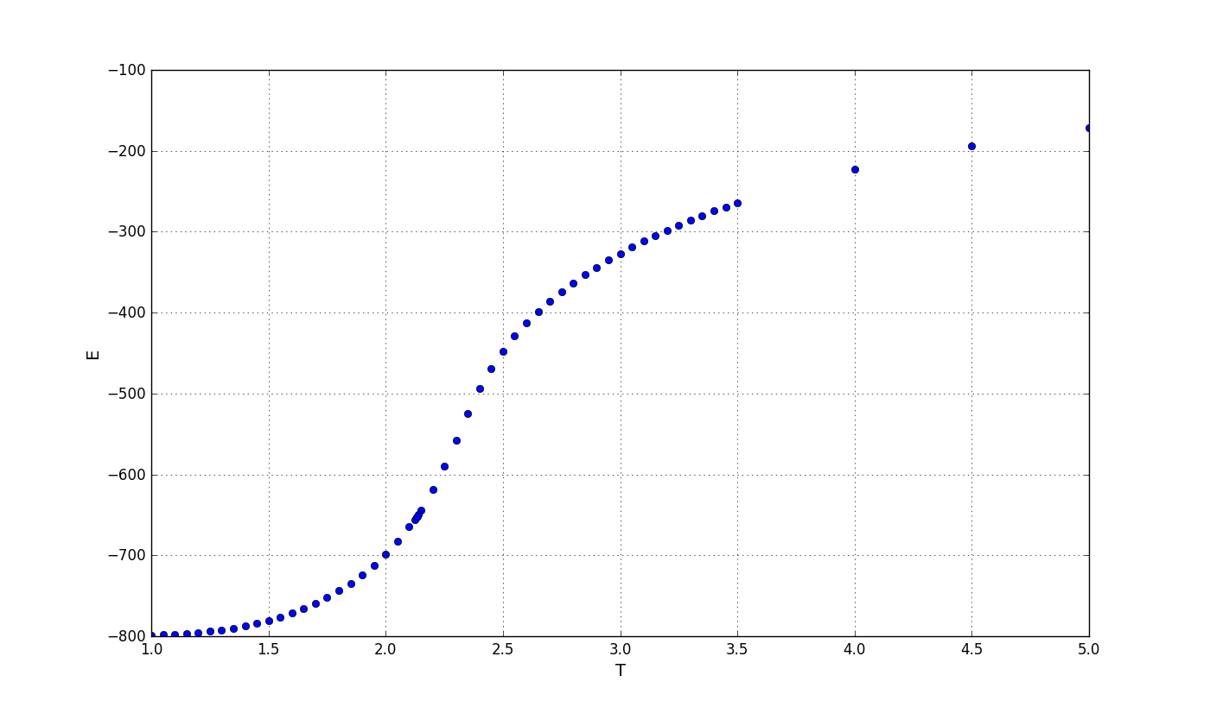

*Figura 1:* Evolución de la energía media *E* en función de la temperatura.

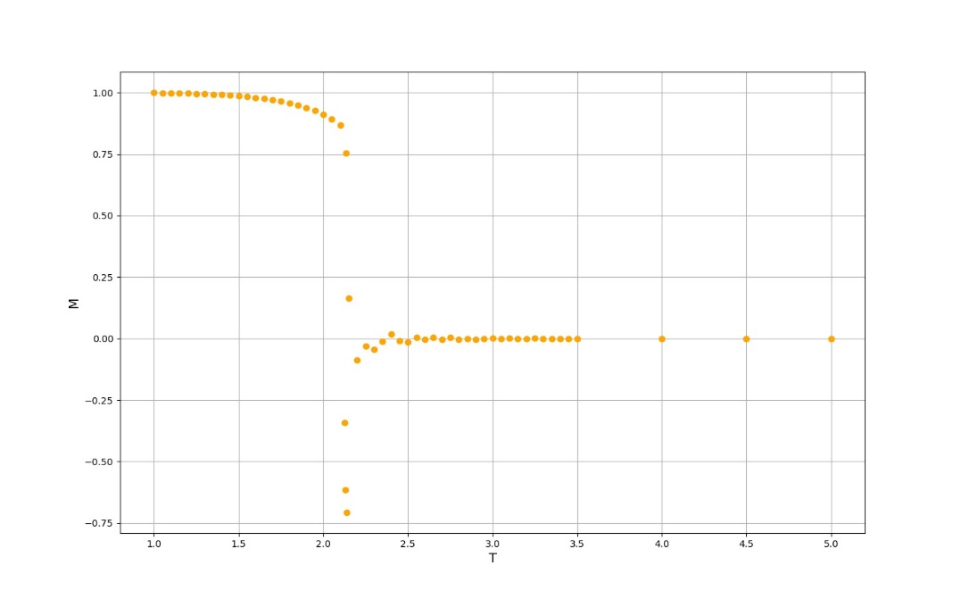

*Figura 2:* Magnetización espontanea por spin *M* en función de la temperatura.

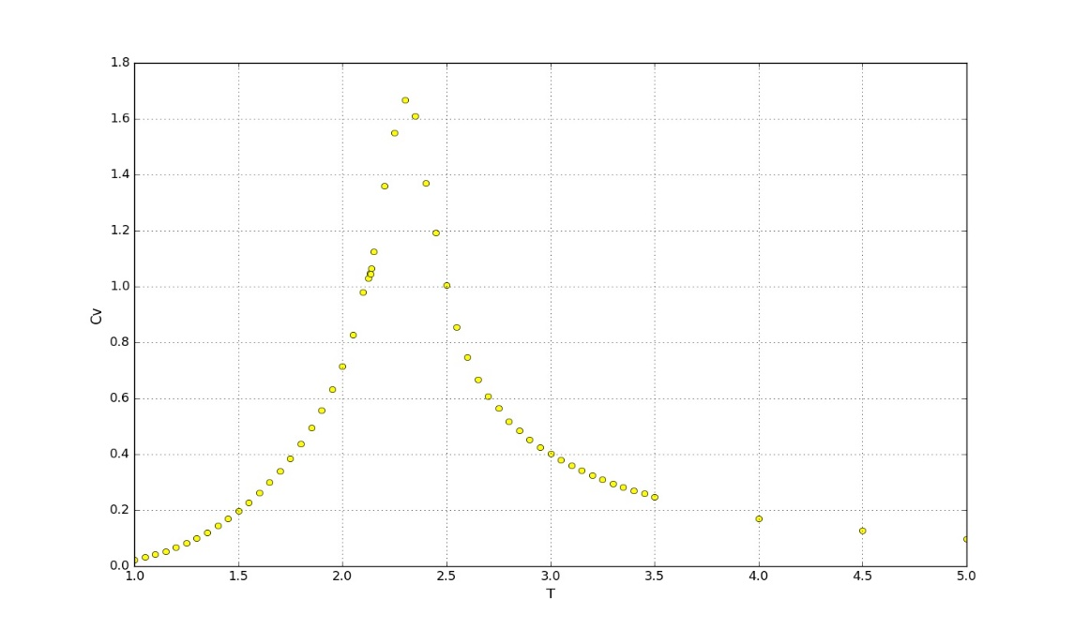

*Figura 3:* Calor específico *Cv* en función de la temperatura. Con *TC*=2.258±0.05

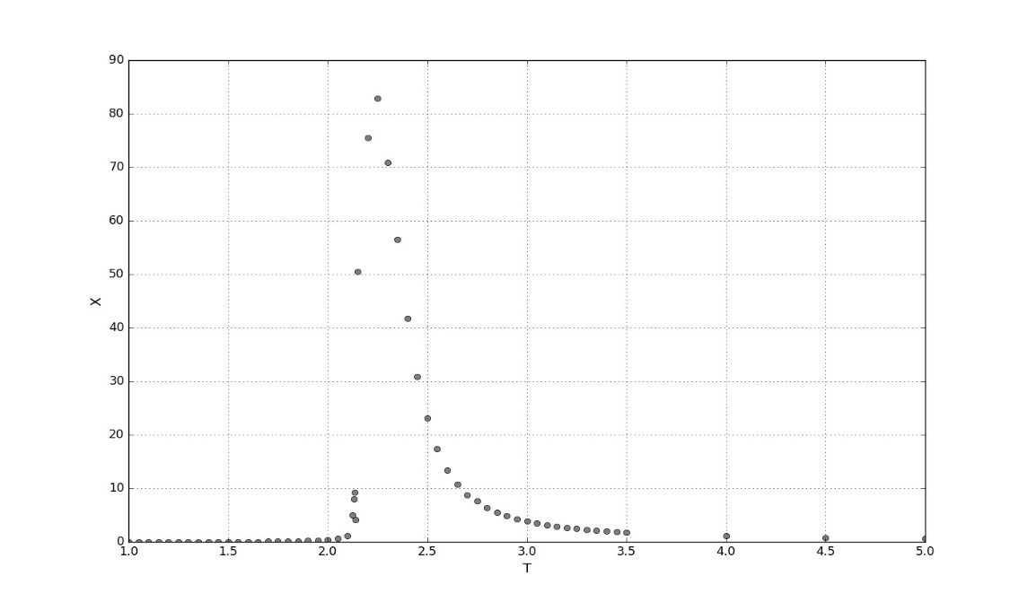

*Figura 4:* Susceptibilidad magnética *χ* en función de la temperatura. Con *TC*=2.25±0.05

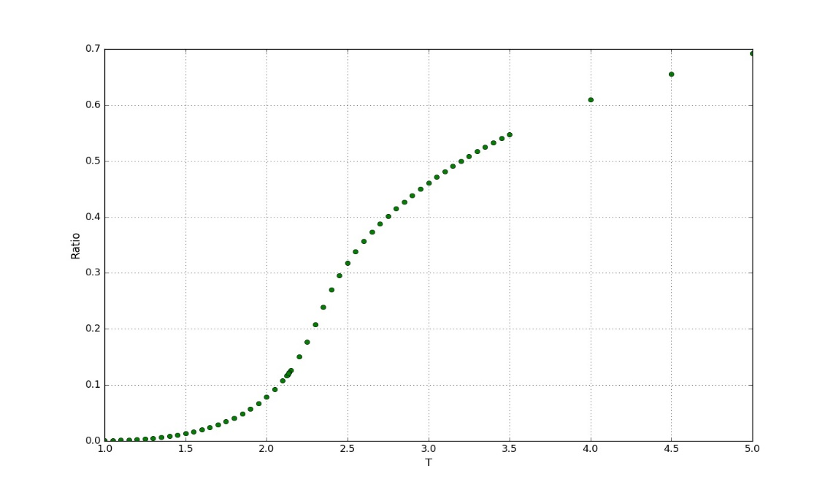

*Figura 5:* Ratio de aceptación del paso de Monte Carlo, una vez termalizado el sistema.

**Conclusión**

Pudo implementarse con éxito el algoritmo de Metrópolis – Monte Carlo para estudiar el modelo de Ising en un sistema de 20 x 20 spines con condiciones periódicas. Se obtuvo la variación de las magnitudes físicas relevantes del sistema, encontrando evidencias de una transición de fase entre el ferromagnético y paramagnético. El valor *TC*=2.25±0.05 hallado fue levemente más bajo del esperado (*TC*=2.2691…), posiblemente por efectos de tamaño finito que favorecen la correlación del sistema.

**Referencias**

[1] T. D. Schultz, D. C. Mattis y E. H. Lieb, Rev. Mod. Phys. 36, 856 (1964).

[2] A. L. Gelover-Santiago, Simulación del modelo de Ising con el método de Monte Carlo ISBN: 970-32-2869-0 (1990)

**Anexo: Código utilizado para la simulación de Monte Carlo**

program Ising

use ziggurat

implicit none

logical :: es

integer :: seed,i ,j, k, pmc, S(0:21,0:21),flip_x, flip_y, N, acc

real(kind=8):: JJ,E_ini,E,E0,E1,dE,aux_1,aux_2,T,m_ini,m,ratio,Ec,Ec2,Mc,Mc2,Emean,Mmean,Eerror,Merror,Evar,Mvar,pmcr

JJ = 1

N = 20

acc = 0

open(unit = 10, file = 'input.dat', status = 'old')

read(10,*)

read(10,*) T, pmc

close(10)

print*, " ************** Modelo Ising @ T =",T,"**************"

inquire(file='seed.dat',exist=es)

if(es) then

open(unit=10,file='seed.dat',status='old')

read(10,*) seed

close(10)

print *," * Leyendo semilla de archivo seed.dat"

else

seed = 24583490

end if

call zigset(seed)

inquire(file='matrix.dat',exist=es)

if(es) then

open(unit=10,file='matrix.dat',status='old')

read(10,*) S

close(10)

print*, " * Usando matriz OLD"

else

do i=1,20

do j=1,20

aux_1=uni()

if(aux_1 .le. 0.5) then

S(i,j)=-1

else

S(i,j)=1

end if

end do

end do

S(:,21)=S(:,1)

S(:,0)=S(:,20)

S(21,:)=S(1,:)

S(0,:)=S(20,:)

print*, " * Usando matriz NEW"

end if

E_ini=0

m_ini=0

do i=1,20

do j=1,20

E_ini=E_ini-JJ*S(i,j)*(S(i-1,j)+S(i,j-1)) !Energia inicial

m_ini=m_ini+S(i,j) !magnetizacion inicial

end do

end do

E = E_ini

m = m_ini

Ec = E

Ec2 = E**2

Mc = m

Mc2 = m**2

print*, " E_inicial", E,"M_inicial",m_ini

open(unit = 10, file = 'output.dat', status = 'unknown')

write(10,*) 'Temperature',T

!write(10,*) "Energy"," ","Magnetization"

!!!!!!!!!!!!!!!!!!!!!!!!!!!! Sorteo de spin (Metropolis) !!!!!!!!!!!!!!!!!!!!!!!!!

do k=1,pmc

flip_x=int(uni()*20+1);flip_y=int(uni()*20+1)

E0 = -JJ*S(flip_x,flip_y)*(S(flip_x-1,flip_y)+S(flip_x+1,flip_y)+S(flip_x,flip_y-1)+S(flip_x,flip_y+1))

S(flip_x,flip_y) = -1*S(flip_x,flip_y)

E1 = -JJ*S(flip_x,flip_y)*(S(flip_x-1,flip_y)+S(flip_x+1,flip_y)+S(flip_x,flip_y-1)+S(flip_x,flip_y+1))

dE = E1-E0

if (uni() > exp(-dE/T)) then

S(flip_x,flip_y) = -1*S(flip_x,flip_y)

else

E = E + dE

m = m + 2*S(flip_x,flip_y)

acc = acc + 1

S(:,21)=S(:,1)

S(:,0)=S(:,20)

S(21,:)=S(1,:)

S(0,:)=S(20,:)

end if

Ec = Ec + E

Mc = Mc + m

Ec2 = Ec2 + E**2

Mc2 = Mc2 + m**2

end do

pmcr = real(pmc,kind=8)

ratio = real(acc,kind=8)/pmcr*100

Emean = Ec/pmcr

Mmean = Mc/pmcr

Evar = Ec2/pmcr - Emean**2

Mvar = Mc2/pmcr - Mmean**2

Eerror = sqrt(Evar/pmcr)

Merror = sqrt(Mvar/pmcr)

write(10,*) "Mean energy", Emean

write(10,*) "Evar", Evar

write(10,*) "Eerror", Eerror

write(10,*) "Mean magnetization", Mmean

write(10,*) "Mvar", Mvar

write(10,*) "Merror", Merror

write(10,*) "Ratio", ratio

close(10)

print*, " E_final", E,"M_final",m

open(unit=10,file='matrix.dat',status='unknown')

write(10,*) S

close(10)

print*, " ************** END **************"

open(unit=10,file='seed.dat',status='unknown')

seed = shr3()

write(10,*) seed

close(10)

end program Ising